«ПЕЧОРА»  МУНИЦИПАЛЬНÖЙ РАЙОНСА  СÖВЕТ | 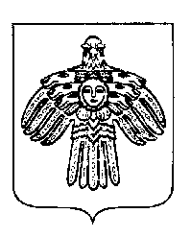 | СОВЕТ  МУНИЦИПАЛЬНОГО РАЙОНА  «ПЕЧОРА»

П О М Ш У Ö М

Р Е Ш Е Н И Е

О согласовании главе муниципального района «Печора» - руководителю администрации Серову В.А. отпуска без сохранения заработной платы

Рассмотрев личное заявление главы муниципального района «Печора» - руководителя администрации Серова В.А. от 18 сентября 2023 года, руководствуясь ст. 128 Трудового Кодекса РФ, статьей 26, частью 10 статьи 38 Устава МО МР «Печора», Совет муниципального района «Печора» р е ш и л:

- Согласовать главе муниципального района «Печора» - руководителю администрации Серову Валерию Анатольевичу отпуск без сохранения заработной платы продолжительностью 6 месяцев, с 1 октября 2023 года, в связи с заключением контракта о добровольном содействии в выполнении задач, возложенных на Вооруженные Силы Российской Федерации.

- Настоящее решение вступает в силу со дня его принятия.

Председатель Совета
муниципального района «Печора» Г.К. Коньков

г. Печора
19 сентября 2023 года
№ 7-26/321

